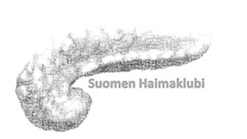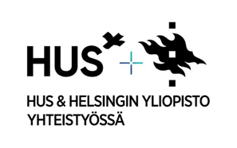

Suomen Haimaklubin ohjelma pe 17.4.2026, Töölö-luentosali, Siltasairaala, Helsinki
Haiman neuroendokriiniset kasvaimet
9:00-9:30 Ilmoittautuminen
9:30-9:35 Kokouksen avaus pj Hanna Seppänen
9:35-10:35 Diagnostiikka ja preoperatiivinen vaihe (chair Saila Kauhanen)
Radiologinen diagnoosi (Katarina Johansson, HUS)
EUS ja RFA haiman NE-kasvainten diagnostiikassa ja hoidossa (Hannes Kortekangas, TYKS)
Uusi PET-merkkiaine, exendin, haiman insulinoomien diagnostiikassa (Saila Kauhanen, TYKS)

10:35-11:00 Kahvi
11:00-12:15 Kirurginen hoito (chair Minna Nortunen)
Paikallisen NET:n kirurginen hoito (Antti Siiki, TAYS)
PNEN neoadjuvanttihoito kirurgin näkökulmasta (Minna Nortunen, OYS)
Maksametastaasit (Arno Nordin, HUS)
Komplikaatiot ja niiden hoito (Hanna Seppänen, HUS)

12:15-13:00 Lounas
13:00-14:00 State of the Art Lecture (chair Hanna Seppänen)
Surveillance of the small pancreatic NENs (Stefano Partelli, San Raffaele, Milano, Italia)

14:00-14:30 Kahvi
14:30-15:25 Vapaat esitykset (chair Johanna Laukkarinen)
Mahdollisesti tuoreet haimakystaseurantasuositukset (Johanna Laukkarinen, TAYS)
Eri yliopistosairaalat

15:25-16:15 Kansalliset yhteistyötutkimukset (chair Johanna Louhimo)
LeftPanc – Minna Nortunen
PanSurf – Minna Nortunen
eNose – Tuomo Rantanen
METAPANC– Hanna Seppänen

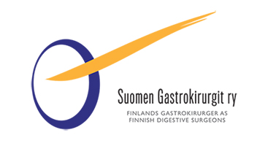
16:15-16:20 Päätössanat – pj Hanna Seppänen
